МИНОБРНАУКИ РОССИИ
Федеральное государственное бюджетное образовательное учреждение
высшего образования
«МИРЭА – Российский технологический университет»
РТУ МИРЭА
Филиал РТУ МИРЭА в г. Ставрополе

Методические указания
к лабораторным занятиям и самостоятельной работе
по дисциплине
«Физика»
Квалификация выпускника – бакалавр
08.03.01 «Строительство»

Часть 1

Ставрополь

Методические указания составлены в соответствии с Федеральным государственным образовательным стандартом высшего образования и программы дисциплины «Физика» для студентов направления подготовки 08.03.01. Строительство.

Составитель: Кандаурова Н.В

СОДЕРЖАНИЕ

Состав и устройство лабораторного комплекта по механике 8
Лабораторная работа 1. Кинематика. Законы Ньютона. Виды сил 17
Лабораторная работа 2. Исследование движения тела 29
Лабораторная работа 3. Простые механизмы………………..…………………………….40
Лабораторная работа 4. Импульс. Работа. Энергия………………….……………………45
Лабораторная работа 5. Механические колебания…………………………………….…53

- СОСТАВ И УСТРОЙСТВО ЛАБОРАТОРНОГО КОМПЛЕКТА ПО МЕХАНИКЕ

  - Состав лабораторного комплекта по механике приведен в таблице 1 .
Таблица 1
№ п/п | Наименование | Кол-во | Примечания
1. | Пенал с крышкой | 1
2. | Весы учебные | 1 | - Находятся вне пенала  - Необходимость поставки оговаривается при заказе
3. | Динамометр школьный 0-5Н | 1
4. | Груз 100 г с крючками | 4
5. | Брусок металлический с крючком | 1
6. | Желоб криволинейный | 1
7. | Желоб прямой | 1
8 | Шарик стальной | 1
9. | Шарик пластиковый | 1
10. | Секундомер | 1 | - Находится вне пенала  - Необходимость поставки оговаривается при заказе
II. | Сосуд отливной | 1
12. | Пружина | 1
13. | Лента измерительная | 1
14. | Стакан лабораторный 100 мл | 1
15. | Блок | 1
16. | Нить на мотовильце | 1
17. | Стержень штатива | 1
18. | Муфта штатива | 1 | Закрепляется на стержне
19. | Лапка штатива | 1
20. | Рычаг с балансиром | 1
21. | Опора желоба | 1
22. | Цилиндр мерный 100 мл | 1 | - Находится вне пенала  - Необходимость поставки оговаривается при заказе
23. | Винт | 1
24. | Кронштейн | 1

  - Среди измерительных приборов комплекта - школьный динамометр, измерительная лента, секундомер и учебные весы.
Динамометр школьный используется в опытах для измерения силы в пределах до 5 Н с точностью до 0,05 Н. Прибор состоит из стальной пружины с указа
телем и крючком. Шкала имеет оцифровку через 10 делений. Внизу основания сделан прилив для ограничения растяжения пружины. В нем проделано отверстие, через которое проходит стержень с крючком. На противоположном конце основания сделано отверстие для подвешивания прибора.
Лента измерительная применяется для измерения длины с точностью до 0,5 мм. Длина ленты 150 сантиметров, цена ее деления 1 мм.
Секундомер применяется для определения промежутков времени. Характеристики секундомера и правила работы с ним приведены в прилагаемом Руководстве по эксплуатации.
Весы служат для статического измерения массы тел. Характеристики весов и правила работы с ними приведены в прилагаемом Руководстве по эксплуатации.
  - Устройство значительной части лабораторного оборудования комплекта является оригинальным, и поэтому требует подробного описания.
Блок применяется в лабораторных работах по изучению свойств подвижного и неподвижного блоков. Блок состоит из колеса, оси и скобы с крючком. Крючок служит для подвески грузов или самого блока. По периметру колеса проходит канавка, куда закладывается тесьма. При использовании устройства в качестве неподвижного блока крючок зажимают лапкой штатива.
Брусок изготовлен из металла (стали). В одном из торцов бруска закреплен крючок.
В комплекте используются четыре груза массой по 100 грамм каждый. Грузы имеют прямоугольную форму. Каждый груз имеет два крючка, расположенных на противоположных основаниях. Крючками грузы сцепляются друг с другом, соединяются с динамометром или нитью.
Желоб криволинейный служит для пуска тела с некоторой высоты относительно поверхности лабораторного стола в горизонтальном направлении. Желоб выполнен из металла. Длина желоба 250 мм. Желоб закрепляется в муфте штатива с помощью лапки.
Прямой желоб используется как направляющая в опытах, в которых изучается прямолинейное движение тел. Длина желоба составляет 550 мм. Особенностью конструкции желоба является наличие двух шкал - внутренней и внешней с ценой деления 1 мм. Внутреннюю шкалу используют для определения координат движущегося тела. Оцифрована шкала в сантиметрах. Внешняя шкала применяется для измерения координат и перемещений объектов в опытах при вертикальном закреплении желоба. Оцифрована шкала в сантиметрах.
Опора желоба служит для придания ему наклонного положения в ряде опытов. Опора имеет вырез, куда вставляется ребро желоба. Размещают опору под желобом так, чтобы один край желоба располагался на 4-5 мм выше другого.
Нить используется для изготовления подвесов. Длина нити 1 метр. Для удобства хранения она намотана на мотовильце и закреплена на нем резиновым кольцом.
Пружина цилиндрическая изготовлена из стальной проволоки. Концы пружины отформованы в виде крючков.
Рычаг с балансиром используется в опытах при изучении простых механизмов. В центре рычага имеется отверстие для закрепления его в муфте штатива. В нижней части рычага имеются шесть отверстий, расположенных симметрично относительно центра рычага. Балансир выполнен в виде разрезной пластиковой трубки.
Отливной сосуд служит для сбора жидкости, вытесняемой телом при погружении. Сосуд имеет вид цилиндра, одно основание которого отсутствует, второе выполнено в виде горловины бутылки. Сосуд изготовлен из небьющегося материала. Горловина закрыта пробкой с отверстием, через которое внутрь сосуда проходит трубка. Трубка изогнута по форме горловины и располагается внутри сосуда рядом со стенкой, не доходя до верхнего края на 10 мм. Для сбора жидкости сосуд закрепляют в лапке штатива горловиной вниз и заполняют жидкостью до тех пор, пока она не начнет выливаться по трубке. Если в сосуд, заполненный жидкостью, погрузить какой то предмет, то жидкость, вытесненная предметом, будет собрана в лабораторном стакане, подставленном снизу под сосуд.
Стальной шарик является объектом изучения в опытах по исследованию прямолинейного движения. Его диаметр 25 мм.
Пластиковый шарик используют в работах, где изучается движение тел. брошенных горизонтально с некоторой высоты, а также при изучении закона сохранения импульса. Диаметр шарика 25 мм.
Стакан лабораторный имеет вместимость 100 миллилитров. Стакан изготовлен из ударопрочного полипропилена.
Мерный цилиндр используется для измерения объема жидкостей и твердых
о
тел с точностью до 0,5 см . В верхней части цилиндра отформован носик для слива жидкости. На боковой поверхности цилиндра нанесена шкала с делениями по 1 мл, оцифрованная через каждые 10 делений. Нижний и верхний пределы измерения соответственно 10 мл и 100 мл. При комплексной поставке оборудования учебного кабинета физики мерный цилиндр в составе комплекта по механике не поставляется. Для работы используют мерный цилиндр из состава комплекта по молекулярной физике и термодинамике.
Лабораторный штатив выполнен составным и включает три части - стержень, лапку и муфту. Стержень имеет длину 550 мм. На одном конце стержня нарезана резьба для закрепления в вертикальном положении в опорном бруске. Лапка штатива имеет плоские губки. С ее помощью можно закреплять оборудование толщиной до 25 мм. Общая длина лапки составляет 150 мм. Для крепления лапки к стержню используется муфта с двумя винтами.
Часть оборудования лабораторного комплекта, а именно, весы и секундомер, находится и хранится в отдельных коробках-футлярах.
  - Основой лабораторного комплекта по механике является пенал с отделяющейся крышкой.
Внутренняя полость пенала снабжена ложементом, в котором размещаются составляющие лабораторного комплекта. Расположение оборудования в пенале представлено на рис. 1.
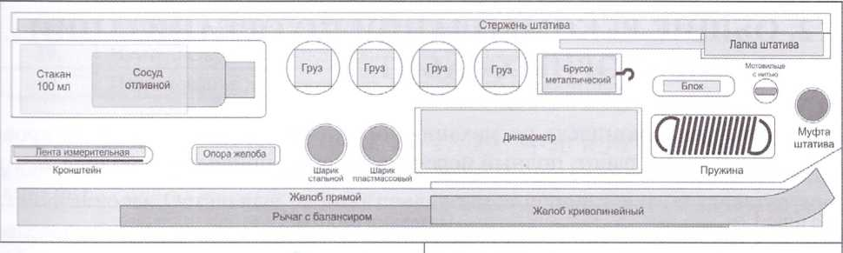
Рис. 1 Расположение оборудования комплекта

На внешней стороне пенала закреплен деревянный брусок. На верхней и торцевой поверхностях бруска имеются два глухих резьбовых отверстия. Отверстие с торцевой стороны пенала используется для закрепления желоба прямого в вертикальном положении с помощью винта. Отверстие с верхней стороны пенала используется для закрепления стержня лабораторного штатива.
Крышка пенала используется в отдельных опытах как наклонная плоскость или составная часть трибометра. Особенностью материала крышки является то, что внутренняя и внешняя ее поверхности выполнены с разным коэффициентом трения. Кроме того, на её внутренней поверхности наклеена узкая полоса резины. Всё это позволяет исследовать зависимость коэффициента трения от качества поверхности.
Общий вид лабораторного комплекта по механике представлен на рис.2.
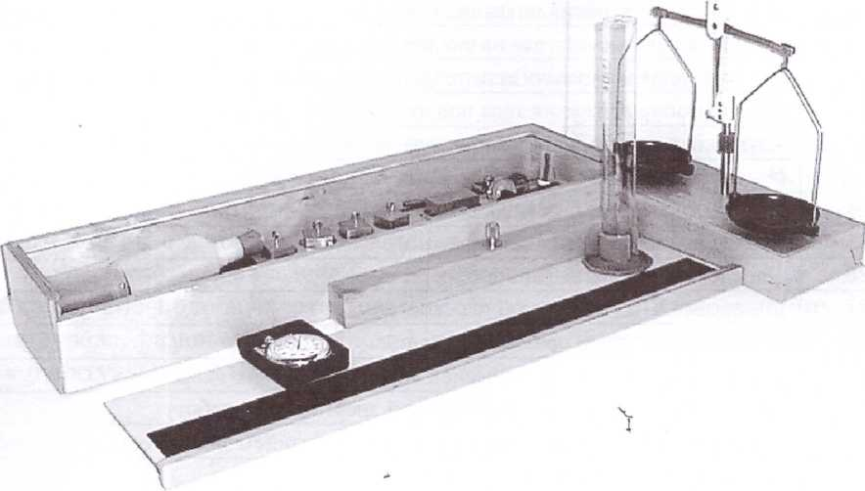
Рис. 2 Общий вид лабораторного комплекта

Лабораторная работа 1 КИНЕМАТИКА. ЗАКОНЫ НЬЮТОНА. ВИДЫ СИЛ

Работа 1.1. Исследование изменения координаты тела со временем
Цель работы: исследовать зависимость от времени координаты тела при его прямолинейном неравномерном движении.
Оборудование: секундомер, стальной шарик, желоб прямой, металлический брусок, укладочный пенал, опора желоба.
Основу экспериментальной установки составляет прямой желоб, один конец которого закреплен несколько выше другого. Его кладут на крышку укладочного пенала (рис.6).
Под один его конец подкладывают опору и регулируют его положения так, чтобы верхний конец желоба оказался выше на 4-5 мм.
Объектом наблюдения в работе является стальной шарик.

Установку можно считать окончательно настроенной, если шарик скатывается от края до края желоба за 4-5 секунд (угол наклона желоба можно уменьшить, подложив под другой его конец пластинку толщиной 2-5 мм, например, ластик).
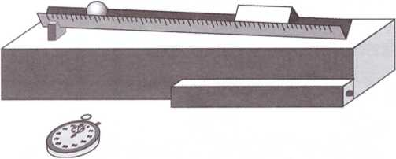
Для определения координаты шарика используют брусок и внутреннюю шкалу на поверхности желоба. Брусок кладут в желоб на пути движения шарика. Шарик, скатываясь по желобу, ударится о брусок. Координату шарика определяют по положению Рис. 6 грани бруска, которой он коснется в
момент удара.
После того, как ученики усвоят порядок выполнения работы и соберут экспериментальную установку, необходимо предложить им выполнить несколько пробных пусков шарика с целью отработки навыков измерения его координаты и времени движения.
Работу начинают с определения начальной координаты шарика. В 2-3 см от верхнего края на желоб устанавливают брусок и шарик. Шарик должен располагаться выше бруска. Начальную координату определяют по положению точки соприкосновения шарика и бруска. Для этого достаточно заметить деление шкалы, рядом с которым находится основание бруска, которого касается шарик.
Определив начальную координату, шарик удерживают рукой в исходном положении, а брусок смещают на 15 см вниз по поверхности желоба. По основанию бруска, о которое ударится шарик, определяют координату шарика, которую он будет иметь, пройдя путь в 15 см. Затем шарик отпускают и одновременно включают секундомер. По звуку удара шарика о брусок секундомер останавливают и считывают его показания. Шарик возвращают в тоже исходное положение и повторяют опыт еще 5-7 раз, после чего вычисляют среднее время движения шарика на отрезке длиной в 15 см. Далее опыт повторяют, измеряя время движения на отрезке 30 см, а затем 45 см. Результаты измерений удобнее представить в виде таблицы.
Полученные данные используют для построения графика зависимости координаты шарика от времени движения. По виду графика ученики должны указать, являлось ли движение шарика неравномерным.
t | Х₀ | X₁, | X₂ | Х₃
x | (S=0 СМ) | (S=15 см) | (S=30 см) | (S=45 см)
t₁,с
t₂,c
………………….
t_{ср}, с

1. Исследовать соотношения перемещений при равноускоренном движении
Цель работы: экспериментально подтвердить, что при равноускоренном прямолинейном движении пути, проходимые телом за последовательные равные отрезки времени, соотносятся как непрерывный ряд нечетных чисел.
Оборудование: секундомер, желоб прямой, стальной шарик, металлический брусок, опора желоба, укладочный пенал.
Работа интересна тем, что ее результат является косвенным подтверждением справедливости уравнения равноускоренного прямолинейного движения, которое в школьном курсе физики получают путем теоретического вывода.
Настройка установки и определение координаты шарика проводятся также, так описано в работе 6 «Исследование изменения координаты тела со временем».
В соответствии с выводами теории шарик, двигаясь равноускоренно из со- стояния покоя по прямой траектории, за два одинаковых отрезка времени, кото- рые следуют друг за другом, должен совершить перемещения, которые соотнося -тся как 1:3. Этот вывод и проверяют в работе.
Вначале определяют время, за которое шарик совершит перемещение в 2 см. Чтобы избежать возможных ошибок измерений из-за влияния побочных факторов, измерения проводят несколько раз и вычисляют среднее значение времени.
Затем несколько раз измеряют время перемещения шарика из той же точки -а расстояние 48 см и также находят его среднее значение.
Движение на отрезке длиной 48 см состоит из двух этапов. Первый включает движение на отрезке 12 см, время которого уже известно. Второй этап - на оставшемся отрезке длиной в 36 см (втрое длиннее первого). Измерив общее время движения на отрезке в 48 см и зная время движения на первом отрезке в 12 см . Важно определить, какое время затратил шарик на движение по участку в 36 см. Zтли это время окажется таким же, как и время движения по первому участку, то вывод теории можно считать справедливым.
Школьникам поясняют, что предложенные для выполнения задания величины отрезков рекомендованы с учетом конструктивных особенностей выданного им лабораторного оборудования и никак не влияют на общность полученных результатов.
2.Повторить опыт при другой величине длины первого отрезка (второй отрезок и в этом случае должен быть втрое длиннее), а также при другом угле наклона желоба. Полученный ими результат следует обсудить со всем классом. В итоге ученики должны усвоить, что соотношение перемещений, совершенных за одинаковые промежутки времени равноускоренно движущимся телом как 1:3:5:... является общим признаком равноускоренного прямолинейного движения. Оно не зависит ни от величин перемещений, ни от ускорения движения тела
Цель работы: овладеть практическими навыками измерения скорости тела по величине его перемещения и времени движения.
Оборудование: секундомер, желоб прямой, стальной шарик, металлический брусок, опора желоба, укладочный пенал.
Работу проводят после того, как ученики усвоят понятие средней скорости неравномерного движения. В соответствии с определением средней скорости, чтобы узнать ее величину, необходимо найти отношение перемещения, совершенное телом ко времени, за которое оно совершено.
Объектом исследования является стальной шарик, скатывающийся по наклонному желобу.
Перемещение шарика определяют по разности конечной и начальной координаты. Определение координат шарика и настройка установки проводится так же, как это описано в работе 6 «Исследование изменения координаты тела со временем».
Шарик пускают от верхнего конца желоба, а останавливают вблизи нижнего. Измеряют время движения шарика вдоль желоба. Определив координаты начальной и конечной точки движения, вычисляют его перемещение. Для исключения случайных погрешностей проводят несколько пусков при тех же начальных и конечных координатах. Вычисляют среднее время движения, а потом г среднюю скорость движения.
Результаты измерений удобно представить в виде таблицы.
№ опыта | X₁, | Х₂ | S,см | t,с | _{tср, С} | V_{cp}, см/с

В таблице: X₁- координата начального положения шарика; Х₂ - координата конечного положения шарика; S- перемещение шарика; t- время его движения: t_{cp}- среднее время движения; V_{cp}- средняя скорость движения.
В качестве дополнительного задания ученикам предлагают определить среднюю скорость на первой половине траектории движения. Сравнивая два результата, делают вывод о том, что средняя скорость движения на разных участках траектории может быть различной.

2. Исследовать изменения скорости тела при равноускоренном движении
Цель работы: исследовать зависимость от времени скорости тела при его прямолинейном равноускоренном движении.
Оборудование: секундомер, стальной шарик, желоб прямой, металлический брусок, укладочный пенал, упор для желоба.
При выполнении работы ученики должны экспериментально проверить справедливость утверждения о том, что скорость тела, движущегося равноускоренно по прямой, увеличивается прямо пропорционально времени движения.
Из определения ускорения следует, что скорость V тела, двигающегося нелинейно с постоянным ускорением, спустя некоторое время tпосле начала движения может быть определена из уравнения:
V= V₀+ at(1).
Если тело начало двигаться, не имея начальной скорости, то есть при V_{o}=0, то уравнение становится более простым:
V= at(2).
Отсюда следует, что тело, двигаясь из состояния покоя с постоянным ускорением а, спустя время tс момента начала движения будет иметь скорость V₁=a*tспустя время t₂его скорость будет V₂= a*t₂и т.д. Причем, можно утверждать,
V₂ /V₁⁼ t₂/t₁(3).
Справедливость данного равенства и проверяют путем проведения опытов.
Объектом исследования в работе является стальной шарик. Его прямолинейное равноускоренное движение обеспечивается наклонным желобом.
Проводят две серии экспериментов. В первой серии определяют скорость, которая будет у шарика при достижении им средней части желоба, во второй разделяют скорость в нижней части.
Скорость в заданной точке траектории можно определить, зная перемещение тела из состояния покоя до этой точки и время движения.
Действительно, так движении из состояния покоя (V₀= 0) с постоянны ускоренным перемещением которое определяется по формуле S=at²/2, откуда

(4).
а =

После подстановки формулы (4) в (2) V=2S/t²*t сокращения на tполучают:
Таким образом, скорость тела в данной точке траектории можно
определитель, измерив перемещение до этой точки и время, за которое оно совершено.
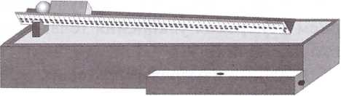
При сборке экспериментальной установки желоб с помощью упора размещают наклонно на верхней крышке укладочного пенала. При этом верхний край желоба должен быть выше нижнего не более, чем на 5-6 мм. ^ ^{Рис}-⁷
Опыт начинают с определения
начальной координаты шарика. Шарик помещают на желоб как можно ближе к его верхнему краю (рис.7).
Вплотную к шарику устанавливают брусок. Шарик должен касаться основанию бруска.
По тому делению шкалы желоба, напротив которого будет находиться основание бруска с прикоснувшимся шариком, и определяют начальную координату шарика. Затем, придерживая шарик рукой, перемещают брусок в среднюю часть желоба и снова замечают деление шкалы, напротив которого расположится его основание. Так определяют координату шарика, которую он будет иметь в момент удара о брусок. По разности измеренных координат находят перемещение S₁,совершенное шариком до столкновения с бруском. Время его движения t1, измеряют секундомером. Включают секундомер одновременно с пуском шарика, а останавливают по звуку удара о брусок. Для исключения случайных погрешностей опыт проводят несколько раз и вычисляют среднее значение t_{1cp}.По формуле (5), куда подставляют среднее значение времени t_{1cp},вычисляют среднюю скорость V_{1cр}шарика, которую он развил при движении от верхнего края желоба до его средней части. При повторении опытов следят за тем, чтобы основание бруска располагалось каждый раз напротив одних и тех же делений шкалы.
Аналогично определяют скорость, которую разовьет шарик за время движения от верхнего до нижнего края желоба.
Данные измерений и вычислений в каждой серии опытов заносят в сводные таблицы.
№ опыта | X₁, мм | Х₂, мм | S,м | t₁,с | t_{1cp} , c | V_{1ср},м/с
№ опыта | X₁,мм | Х₂, мм | S,м | t₂,с | t_{2cp} ,c | V_{2cp} ,м/с
После того, как средние значения скоростей V_{1cp}и V_{2cp}будут определены, находят их отношение V_{2cp}/ V_{1cp}и сравнивают его с отношением t_{2cp}/ t_{1cp}.

Измерение ускорения тела
Оборудование: секундомер, желоб прямой, стальной шарик, металлический брусок, опора желоба, укладочный пенал.
Работа интересна тем, что в ходе ее выполнения ученики убеждаются в возможности применения полученных знаний в практических целях - осваивают прием измерения ускорения тела, основанный на выводах теории равноускоренного движения.
В работе измеряют ускорение шарика, с которым он движется по поверхности наклонного желоба из состояния покоя. Из уравнения для равноускоренного прямолинейного движения следует, что в этом случае перемещение шарика, ускорение и время движения связаны соотношением: S= at²/2, откуда:
а = 2S/t² (1).
Следовательно, чтобы определить ускорение, достаточно измерить перемещение и время, затраченное на это перемещение.

Перемещение определяют по разности конечной и начальной координат. Время движения - секундомером.
Определение координат шарика и настройка установки проводится так же,как это описано в работе «Исследование изменения координаты тела со временем>>.
Вначале измеряют время движения по всей длине желоба. Измерение проходятнесколько раз и вычисляют среднее время. Определив начальную и конечную координаты, находят перемещение. По полученным данным определяют решение шарика.
№ опыта | X1, мм | Х₂, мм | S,см | t,с | t_{cр} , с | а_{ср}, м/с²
Данные измерений и расчетов заносят в таблицу.

В таблице: X₁- координата начального положения шарика; Х₂ -координата -начального положения шарика; S- перемещение шарика; t- время его движения;t - среднее время движения; а_{ср} - ускорение шарика, рассчитанное по формуле (1)
Затем движение шарика ограничивают первой половиной желоба. Вновь проводят необходимые измерения и определяют ускорение. Сравнивая оба полученных значения ускорения, убеждаются, что они одинаковы (с учетом воз-
- возможных погрешностей). Учеников просят дать заключение, является ли движение шарика по наклонному желобу равноускоренным.
- 1. Исследовать движение тела в разных системахотсчета.
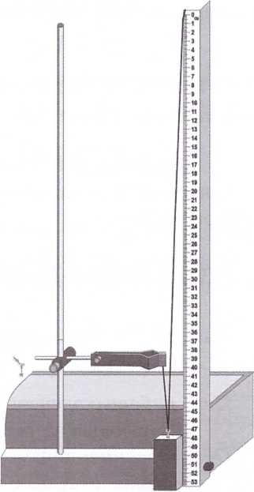
- Цель работы: проверить утверждение о том, что перемещение тел; относительно неподвижной системы отсчета равно сумме его перемещения в подвижной системе и перемещения подвижной системе относительно неподвижной.
- Оборудование: желоб прямой; металлический брусок; стержень штатива с муфтой и лапкой; укладочный пенал; нить.
- Телом, с которым связывают неподвижную систему отсчета, служит прямой желоб, скрепленный вертикально к пеналу (рис.8).
- Телом, с которым связывают подвижную систему отсчета, является лапка штатива, закрещенная в муфте. В ходе опыта ее перемещают
- вдоль стержня в вертикальной плоскости.
- Телом, за перемещением которого наблюдают является брусок.
- В соответствии с принципом Галилея перемещение бруска относительно
- желоба S_{бж} должно равняться сумме перемещения бруска относительно лапки
- S_{6л}и перемещения лапки относительно желоба S_{лж},то есть S_{бж}– S_{бл}+ S_{лж}. В проекции на ось, направленную вверх, это равенство будет записано как S_{бж}⁼S_{бл}⁺ +S_{лж}поскольку перемещение бруска относительно лапки направлено противоположно направлению оси.

- В исходном положении брусок помещают под лапкой штатива.
- С желобом и лапкой брусок связан нитью с петлей на конце. Петля надета на верхний край желоба. Нить проходит под крючком бруска, обмотана несколько раз за губку лапки и зажата в ней.
- Опыт начинают с того, что записывают начальные координаты верхних кромок лапки Х_{л0} и бруска Х_{Б0} относительно желоба. Найденные значения координат заносят в таблицу.
- Проводя опыт, лапку перемещают вверх по стержню и через каждые 5 см и записывают ее координату Х_{л} и координату бруска Х_{б}. Перемещают лапку до тех пор, пока она не достигнет верхнего края желоба.
№ измерения | Х_{л}, мм | Х_{б}, мм | S_{лж} ,ММ | S_{бл}, ММ | S_{бж}, ММ | -S_{бл}+S_{лж} ,ММ
- Значения перемещений лапки относительно желоба при каждом новом положении на стержне определяют по модулю разности ее текущей и начальной координаты:

- S_{лж}=|X_{л} –X_{л0} |
- Также по модулю разности текущей и начальной координаты определяют и перемещение бруска относительно желоба:
- S_{бж}=|X_{л}-X_{л0}|
- Перемещение бруска относительно лапки вычисляют, учитывая начальную разность их координат S₀= |Х_{б0}-X_{л0}|. Тогда
- S_{бж}=|X_{л}-X_{б}-X₀|.
- Сравнивая для каждого измерения S_{бж}и S_{л}– S_{бл}, делают вывод о справедливости формулы (1).

Законы Ньютона. Виды сил

Работа 3.1. Исследование зависимости силы тяжести от массы тела
Цель работы: экспериментально подтвердить, что сила тяжести,
действующая на тело, прямо пропорционально зависит от его массы. Оборудование: динамометр, весы с разновесами, грузы по 100 г (4шт.), стержень штатива с муфтой и лапкой, укладочный пенал.
Познавательная ценность работы в том, что при ее выполнении происходит развитие представления о массе вещества как мере его гравитационных свойств.Кроме того, закрепляются практические навыки обращения с рычажным динамометром. Поэтому занятие проводится после того, как ученики усвоили обращения с весами и правила взвешивания.

Вначале с помощью весов определяют массу каждого из четырех грузов. Весы закрепляют на штативе и уравновешивают. Убеждаются, что масса каждого за некоторым допуском соответствует той цифре, которая выбита на егоРабота.
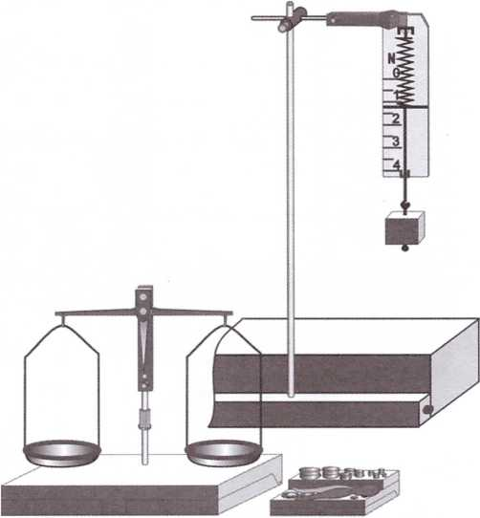

Рис. 9
Груза равно цифре выбитой на его корпусе.
В гнездо выступа укладочного сначала вворачивают стержень штатива закрепляют на нем лапку. В лапке зажимают динамометр. Высота деления динамометра должна обеспечивать возможность одновременно закрепить к нему четыре груза.
К динамометру поочередно подкашивают один, два, три и четыре груза и всякий раз записывают его показание.
По полученным данным строят график зависимости силы тяжести, газовавшей на грузы, подвешенных к динамометру, от их суммарной массы.
Полученный график будет иметь утверждение, сформулированное ввид наклонной прямой, что и доказывает цели работы.

2. Исследовать зависимость удлинения пружины от силы ее растяжения
Цель работы: экспериментально подтвердить, что деформация пружины прямо пропорционально зависит от величины деформирующей силы.
Оборудование: пружина, грузы по 100 г (4 шт.), желоб прямой, укладочный пенал, стержень штатива с муфтой и лапкой.
Экспериментальную установку (рис. 10) собирают в следующей последовательности.
В лапке штатива закрепляют вертикально пружину. Нижний конец пружины должен остаться свободным и располагаться от поверхности стола на высоте 30 -35 см. К бруску укладочного пенала прикрепляют также вертикально желоб наружной шкалой к наблюдателю. Пружина и желоб должны располагаться параллельно друг другу на расстоянии между ними 10-15 мм.По внешней шкале желоба замечают положение нижнего конца пружины.
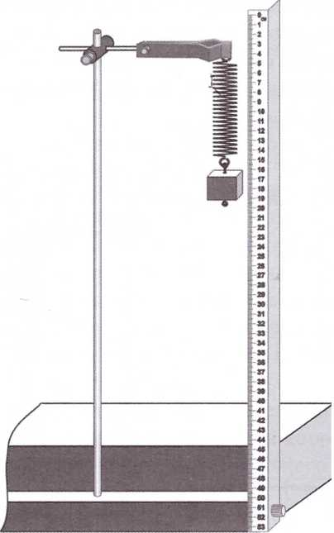
Затем к ней подвешивают один груз и, после того как колебания затухнут вновь определяют положение нижнего края. Зная массу груза (100 г) вычисляют значение силы тяжести, которая на него действует. Значение деформации пружины, которая произошла под действие? этой силы, определяют по разнице отметок нижнего края.
 | № опыта | т, кг | F,Н | х, м
ш-

Опыт повторяют с двумя, тремя и четырьмя грузами. Данные измерений, по- лученные в опытах, удобно представить т виде таблицы.
тяжести, действующая на груз; х - деформация пружины под действием груза.
Результаты измерений и расчетов используют для построения графика завис н- мости удлинения пружины от действующей силы.
По виду графика убеждаются, что деформация пружины в опытах соответствовала закону Гука.
В качестве дополнительного задания ученикам можно предложить определить жесткость пружины, используя график.
Цель работы: исследовать зависимость жесткости пружины от числа ее витков, убедиться в зависимости жесткости от диаметра витков и материала проволоки.
Оборудование: укладочный пенал; стержень штатива с муфтой и лапкой: пружина; желоб прямой; динамометр; груз 100 г (2шт.)
Как следует из цели, работа выполняется в два этапа. В ходе первого устанавливают зависимость жесткости от числа витков.

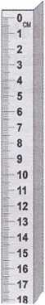
Собирают экспериментальную установку (рис. 11). Начинают опыт с того что подсчитывают число витков Nв пружине. Затем ее подвешивают к лапе штатива, и по шкале желоба, закрепленного рядом, измеряют ее начальную длину X_{q}.Потом к пружине подвешивают два груза, измерив предварительно динамометром действующую на них силу тяжести F_{m}.Измеряют длину растяжения пружины х, вычисляют ее удлинение delх = х - х₀ и жесткость K = F_{m}/delх.Далее в лапке зажимают один из витков пружины так, чтобы четвертая частъ ее витков оказалась сверху лапки (рис. 12).
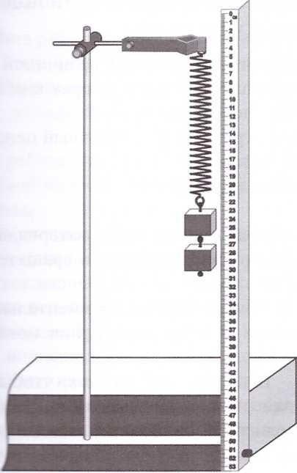
Рис. 1 1
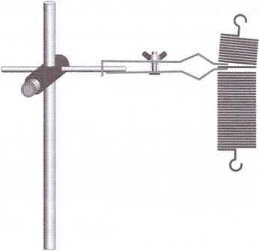
Рис. 12
Затем также как описано выше, определяют жесткость нижней части пружины
имеющей п витков от исходного количества.
Данные измерений и вычислений заносят в таблицу.
№ опыта | N | X₀, м | X , м | Del x, м | F_{m},Н | k, Н/м
После этого опыт проводят еще дважды, уменьшив число витков нижней части пружины до 1/2 п, а потом до 1/4 п.

Вычислив для каждого случая k, делают вывод о том, как связана эта величина с числом витков пружины.
Далее переходят ко второму этапу работы. Суть его в том, чтобы убедиться, : жесткость пружины определяется не только числом витков, но зависит и от ~ тих факторов, например, от диаметра ее витков и материала, из которого она г:готовлена. Для этого сравнивают две пружины с одинаковым числом витков, т: изготовленных из разной проволоки. В качестве второй пружины используют шину динамометра.
Подсчитав число витков в ней, определяют ее жесткость k_{д}. Потом в лапку помещают виток спиральной пружины так, чтобы ее нижняя часть содержала -_столько же витков, сколько у пружины динамометра. Определяют жесткость : и части пружины k_{пр} и,-сравнивая k_{д} и k_{пр} , убеждаются в том, что они различны несмотря на одинаковое число витков.

Задания к лабораторной работе
1. Изучить теоретическую часть.
2. Выполнить измерения.

Задания для самостоятельной работы
1. Измерить среднюю скорость движения тела.
2.Исследовать изменения скорости тела при равноускоренном движении

3. Исследовать движение тела в разных системах отсчета.

4. Исследовать упругие свойства пружины.

Лабораторная работа 2. Исследование движения тела

Цель работы: экспериментально установить связь между величиной равнодействующей всех сил, действующих на тело с ускорением, которое тело получает в результате их действия.
Оборудование: секундомер, динамометр, груз 100 г, укладочный пенал, нить, стержень штатива с муфтой и лапкой.
Дополнительное оборудование: линейка, циркуль.
Работа имеет большое значение для обобщения учебного материала, усвоенного учениками при изучении законов Ньютона и кинематики вращательного движения.
Общий вид экспериментальной установки для ее выполнения показан на рис. 13.
Штатив собирают так, чтобы конец лапки находился возможно дальше от стержня. На конце нити завязывают петлю, за которую подвешивают груз. Свободный конец нити зажимают лапкой, следя при этом, чтобы груз оказался подвешенным на высоте около 1 см от поверхности стола. Под груз подкладывают лист бумаги, на котором передвигают - отдельно циркулем провели окружность радиусом 7-10 см.
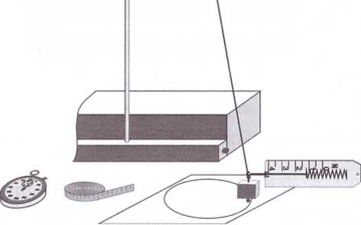
Рис. 13
Груз отводят в сторону до линии круга и легким толчком по касательной к окружности приводят в движение.

Перед проведением измерений нужно провести несколько пробных пусков и определить силу и направление толчка, после которого груз вращался бы точно над окружностью.
Измерения и вычисления проводят в следующем порядке. Измеряют время за которое груз совершит 10-15 полных оборотов. Вычисляют период вращения. Измерив радиус окружности, определяют ее длину. Зная время одного оборота, длину и радиус окружности вычисляют линейную скорость вращения, а затем центростремительное ускорение.
Равнодействующая сил, под действием которых вращался груз, определится динамометром. Удерживая динамометр в руке горизонтально, его крючок зацепляют за петлю нити. Затем динамометр отводят в сторону, пока груз не держится над линией окружности. По показанию прибора в этом положении и отделяют искомое значение силы.
Далее находят отношение значения равнодействующей силы к значению центростремительного ускорения. На основании второго закона Ньютона оно должно равняться массе груза.

Измерение коэффициента трения скольжения
Цель работы: установить зависимость силы трения скольжения от величины силы нормального давления.
Оборудование: динамометр, металлический брусок, грузы по 100 г (3 шт.), укладочный пенал.
В работе измеряют силу трения скольжения между поверхностями бруска и резиновой полоски, приклеенной к внутренней поверхности крышки укладочного
пенала.
Из укладочного пенала извлекают необходимое для работы оборудование, крышку пенала переворачивают и устанавливают на место. При этом полоска резины, наклеенная на крышку, оказывается сверху. В дальнейшем пенал используют - как основание экспериментальной установки.
Вначале брусок и грузы по очереди ►
подвешивают к динамометру и определяют их вес.
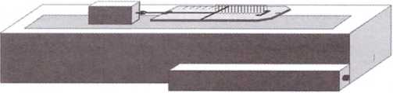
Рис. 14
Далее ученики располагают перед собой укладочные пеналы. Вблизи одного из краев крышки пенала на резиновую полоску кладут брусок. Брусок подвешивают крючком динамометра, который придерживают рукой горизонтально над поверхностью крышки. Вид экспериментальной установки на этом этапе работы показан на рис. 14.

Потянув за динамометр, равномерно перемещают брусок вдоль поверхности крышки.
Динамометр покажет при этом значение силы трения скольжения. Показания динамометра записывают.
В таблице: F₆- сила тяжести, действующая на брусок; F_{r}- сила тяжести, -давящая на грузы; F_{6r}- сила тяжести, действующая на брусок с грузамисилы трения. Результаты опытов заносят в таблицу.
№ опыта | F₆,Н | F_{r},Н | F_{6r},Н | Fпр, Н

Опыт повторяют еще три раза, устанавливая на бруске поочередно один, три груза. Каждый раз записывают общий вес бруска и грузов и значение горизонтальной ориентации поверхностей она равна силе нормального трения бруска на поверхность крышки F_{mp}- сила трения между бруском и крючком(определяется по показанию динамометра при равномерном смещении бруска по крыше).
По данным измерений строят график зависимости силы трения от силы от длительного давления на поверхность крышки, которая определяется суммарно весом бруска и грузов.
Дополнительно ученикам можно предложить определить по построенному рисунку коэффициент трения скольжения.

Измерение выталкивающей силы
Цель работы: экспериментально проверить утверждение о том, что величина выталкивающей силы численно равна весу жидкости, вытесненной телом при погружении.
Оборудование: динамометр, металлический брусок, отливной сосуд, стакан, мерный цилиндр с водой, стержень штатива с муфтой и лапкой, укладочный пенал.
Дополнительное оборудование: лоток, брусок пластилина.

В работе исследуют выталкивающую силу, действующую на брусок при погружении в воду.
Экспериментальная установка для выполнения работы показана на рис. 15
Отливной сосуд зажимают лапке штатива. Под сосуд ставят стакан. Сосуд наполняют водой из мерного цилиндра до тех пор, пока она не начнет выливаться в стакан. Воду, собравшуюся в стакане, возвращают обратно в цилиндр.
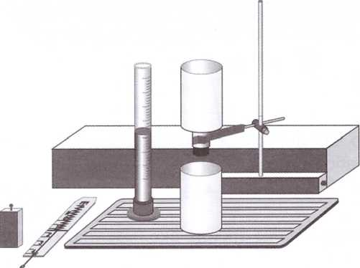
Рис. 15

Брусок подвешивают к динамометру и определяют его вес. Затем удерживая динамометр рукой, висящий на нем брусок погружают в воду.
При этом вытесняемая им воду будет собираться в стакане. Брус удерживают динамометром в воде з подвешенном состоянии. Но показанию динамометра определяют его вес в воде. Зная вес бруска до и после погружения, вычисляют значение выталкивающей силы, которая действует на него в воде.
Теперь необходимо определить вес вытесненной воды. Замечают уровень воды в мерном цилиндре. Воду, собранную в стакан, выливают в цилиндр и выделяют ее объем. Зная значение плотности воды, вычисляют ее массу и вес.
Сравнивая измеренное значение выталкивающей силы и вес воды, собранной в стакане, делают вывод о справедливости утверждения, которое сформировано в цели работы. Результаты измерений и расчетов удобнее обобщить виде таблицы
P1,Н | P2 Н | F_{e},Н | V, см³ | т,r

В таблице: Р1 - вес бруска в воздухе; Р₂ - вес бруска в воде, F_{e}- величина выталкивающей силы, действующая на брусок в воде; V -объем воды, вытесненной бруском при погружении; т - масса вытесненной воды; Р_{в} - вытесненной воды.

Задания к лабораторной работе
1. Изучить теоретическую часть.
2. Выполнить измерения.

Задания для самостоятельной работы
1. Исследовать зависимость силы трения от качества поверхности соприкасающихся тел. Для этого опыт повторяют, перемещая брусок не на резине, а по поверхности самой крышки.
1. Проверить экспериментально ответы на вопросы. В качестве тела, форму которого можно менять, используйте кусок пластилина. Объем куска пластилина должен быть такой же, как у бруска.
1. Зависит ли выталкивающая сила от глубины, на которой находится погружаемое тело?
2. Зависит ли выталкивающая сила от формы погруженного тела?
3. Зависит ли выталкивающая сила от плотности погруженного тела?

Лабораторная работа 3.

ПРОСТЫЕ МЕХАНИЗМЫ
Цель работы: экспериментально установить соотношение между весом тела и весом вытесненной им воды, при котором тело плавает и тонет.
Оборудование: весы с разновесами, отливной сосуд, стакан, мерный цилиндр с водой, нить, стержень штатива с муфтой и лапкой, укладочный пенал.
Дополнительное оборудование: лоток, брусок пластилина.
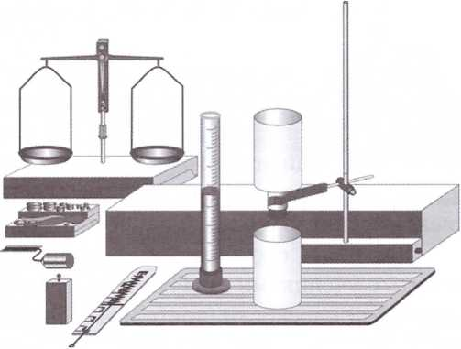
Вначале с помощью весов определяют массу бруска пластилина и стакана и вычисляют их вес. Затем в лапке штатива закрепляют отливной сосуд (рис. 16) и заполняют его водой из цилиндра. Излишки воды, вылившиеся в стакан, возвращают в цилиндр.
Из пластилина лепят поплавок, имеющий внутреннюю полость. К поплавкуприкрепляют нить, с помощью которой его удобнее извлекать из отливного сосуда. Поперечный размер стакана должен быть меньше внутреннего размера отливного сосуда.
Путем пробных погружений определяют
размер поплавка, при котором уйдет плавать в воде.

После пробныхпогружений в отливной сосуд доливают воды.
При отсутствии пластилина он может быть заменен любым предметом, занимающим внутреннюю полость, размеры которого позволят погружать его в отдельный сосуд. Подойдет, например, медицинский флакон из-под пенициллина с крышкой. Во флакон насыпают песок. В первой части эксперимента количество песка должно быть таким, при котором флакон окажется наполовину погруженный в воду. Во второй части флакон заполняют песков доверху.
Поплавок осторожно погружают в сосуд и удостоверяются, что он плавает стакан с вытесненной в него водой снова взвешивают и определяют массу оказавшейся в нем воды. Вычисляют ее вес. Делают вывод о том, как должны соотноситься между собой вес тела и вес вытесненной им жидкости, чтобы тело плавало

№ Опыта | Р_{пл,} Н | Р_{с,} Н | Р_{св,} Н | Р_{в,} Н

В таблице: Р_{пл}- вес куска пластилина; Р_{с}- вес стакана без воды; Р_{св}- вес стакана с вытесненной в него водой; Р_{в}- вес вытесненной воды.
Далее поплавок переделывают, сильно уменьшив объем его внутренней полости. После переделки поплавок должен тонуть в воде. Опыт повторяют и делают вывод о соотношении веса тела и веса вытесненной им воды, при котором тело тонет.

Задания к лабораторной работе
1. Изучить теоретическую часть.
2. Выполнить измерения.

Задания для самостоятельной работы
1. Экспериментально проверить и обосновать ответы на вопросы типа:
1. Почему, несмотря на то, что плотность пластилина больше плотнее воды, пластилиновый поплавок плавает?
2. Почему пластилиновый поплавок, плававший в воде, утонет, если в неё налить воды?
3. Может ли тело плавать в одной жидкости и утонуть в другой?

Лабораторная работа 4.

ИМПУЛЬС. РАБОТА. ЭНЕРГИЯ
Цель работы: экспериментально проверить утверждение о том, что тело движется равномерно и прямолинейно тогда, когда все действующие hiнего силы скомпенсированы.
Оборудование: металлический брусок, укладочный пенал, динамометр, желоб прямой, стержень штатива с муфтой и лапкой.
Дидактическая ценность работы состоит в том, что при ее выполнении ученики не только убеждаются в справедливости одного из основополагающих положений классической механики, но и знакомятся с еще одним способом измерения коэффициента трения скольжения. Напомним, что один из способов измерения этой величины они освоили при выполнении работы «Измерение коэффициента трения скольжения».

Для более осознанного выполнения работы перед ее проведением после решить с учениками задачу на расчет сил, действующих на тело, находящееся на наклонной плоскости, повторить определения тригонометрических функций cos, tg.
Логика последовательности действий по достижению цели работы основана следующих рассуждениях. Тело движется вдоль наклонной плоскости равномерно и прямолинейно тогда, когда составляющая силы тяжести, действуют на него вдоль плоскости, равна силе трения скольжения. Иначе говоря, выполняется условие:

mgsinа = umgcosa (1),
где р- коэффициент трения скольжения; т- масса тела, а а - угол наклона плоскости. В этом случае из равенства (1) следует, что
ф = sina / cosa = tga
Отсюда следует, что при равномерном скольжении тела вдоль наклонной плоскости, коэффициент трения может быть определен по тангенсу угла ее основание. Очевидно, что справедливо и обратное: если тело под действием силы тяжести скользит по плоскости, тангенс угла наклона которой равен коэффициенту трения скольжения, то оно движется равномерно.
Коэффициент трения скольжения может быть определен независимо с помощью динамометра при перемещении тела по горизонтальной поверхности, как и делалось в работе «Измерение коэффициента трения скольжения».
В качестве наклонной плоскости используют крышку укладочного пенала, объектом наблюдения является стальной брусок.
Экспериментальная часть работы проводится в следующей последовательности
.
Способом, описанным в работе «Измерение коэффициента трения скольжения. определяют коэффициент трения бруска о поверхность крышки пенала, затем крышку закрепляют в лапке штатива наклонно под небольшим углом
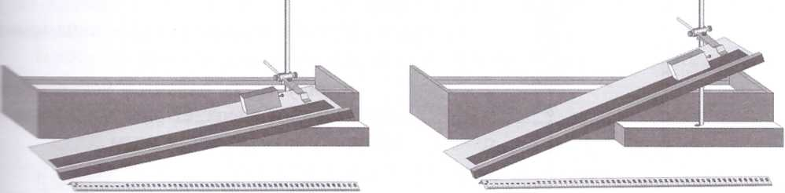
Рис. 17 А
На крышку вблизи ее верхнего края кладут брусок.
Медленно увеличивая наклон крышки, наблюдают за поведением бруска.
Замечают при каком наклоне он приходит в движение (рис.17Б). Продолжая увеличивать наклон убеждаются, что при дальнейшем увеличении угла наклона движение бруска становится все более ускоренным. Вновь возвращаются к нашему наклону, при котором брусок соскальзывает равномерно. Измеряют высоту Н верхнего края крышки пенала относительно поверхности рабочего стола и длину Lпроекции крышки на поверхность стола. Вычисляют тангенс наклона

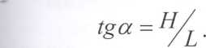
Устанавливают справедливость равенства (2) и делают вывод о справедливости утверждения, сформулированного в разделе «Цель работы».
1. Провести эксперимент дважды. Вначале брусок скатывают по гладкой части поверхности крышки, затем по полосе резины, наклеенной вдоль крышки.
Взаимодействующие  вещества | mg,Н | Fтр, Н | µ | Н, мм | L,мм | tga
Сталь - оргалит
Сталь - резина
Данные измерений и вычислений сводят в таблицу.

Задания к лабораторной работе
1. Изучить теоретическую часть.
2. Выполнить измерения.

Задания для самостоятельной работы
1. Провести эксперимент дважды. Вначале брусок скатывают по гладкой части поверхности крышки, затем по полосе резины, наклеенной вдоль крышки.
Взаимодействующие  вещества | mg,Н | Fтр, Н | µ | Н, мм | L,мм | tga
Сталь - оргалит
Сталь - резина
Данные измерений и вычислений сводят в таблицу.

Лабораторная работа 5.
МЕХАНИЧЕСКИЕ КОЛЕБАНИЯ
Цель работы: экспериментально доказать утверждение о том, что при движении тела с ускорением, направленным вверх, его вес увеличивается.
Оборудование: груз 100 г, динамометр, штатив с муфтой и лапкой, нить, укладочный пенал.
Дополнительное оборудование: весы.
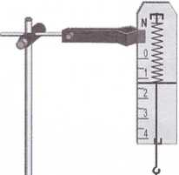
Объектом изучения является гиря подвешенный нитью к динамометру. (рис. 18).
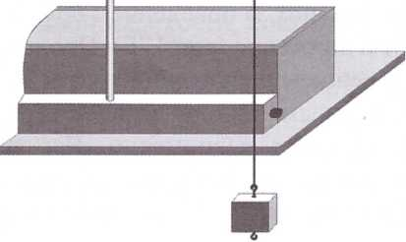
Рис. 18
При неподвижном грузе динамометр показывает его вес Р = mg .
Если у груза появится ускорение .. направленное вверх, его вес изменит величину таи станет равным P = m(g + a) (1).
Ускорение грузу можно сообщить если привести его в движение по окружности в вертикальной плоскости. Другой груз отводят в сторону, пока нить займет горизонтальное положение останется натянутой, и отпускают подвешенный груз станет двигаться по дуге окружности.
В момент прохождения полного равновесия центростремительное ускорение груза направлено верх и равно
a_{uc}=v²/R (2).
Величину ускорения нетрудно определить, воспользовавшись закон
хранения энергии. При отклонении груза в сторону, как указано выше, он
черпает запас потенциальной энергии
mgh= mgL (3),
где Lдлина подвеса (точнее расстояние от центра груза до точки крепления груза к динамометру). В момент прохождения положения равновесия этот закон энергии перейдет в кинетическую энергию груза mv²/2. Но по закону сохранения механической энергии
mgL = mv²/2 (4),
откуда V² = 2gL.
Тогда центростремительное ускорение с учетом, что R = L, равно а_{цс}= 2g. После подстановки ускорения в формулу (1) следует, что вес отклоненного горизонтально груза при прохождении им положения равновесия должен увеличиться в три раза:
Р = m(g + 2g) = 3mg (5).
Это следствие и проверяется в работе.
Порядок настройки экспериментальной установки и проведения опыта может быть следующим.
Динамометр закрепляют лапкой штатива вертикально. Укладочный пенал помещают на рабочем столе так, чтобы динамометр выступал на 5-6 см за пределы поверхности стола. Из нити изготавливают подвес длиной 50-60 см с петлямина концах. На нем подвешивают к динамометру груз массой 100 грамм. По показанию динамометра определяют вес покоящегося груза Р₀.
Груз отводят в сторону так, чтобы нить приняла горизонтальное положение не провисала. Отпустив груз, замечают показание динамометра в момент нахождения грузом в нижней точки траектории Р_{а}.
Пуски груза повторяют 8-10 раз, каждый раз записывая показания динамо
Данные заносятся в таблицу
№ опыта | P₀, H | P_{a,} H | P_{a ср}, Н | P_{a ср}/P₀

Вычисляют среднее значение Р_{а ср} и отношение Р_{а ср} /Р₀, которое вычисляется в соответствии с формулой (5) должно равняться 3.
Чтобы ученики убедились в том, что полученный результат справедлив для грузов любой массы, стограммовый груз заменяют на гирьку массой 50 г (заимствуется из набора гирь учебных весов) и повторяют опыт. Полезно также обсусловить с учениками причину возможного увеличения расхождения результата эксперимента с теорией при использовании груза меньшей массы.

1. Исследовать движение тела под действием силы тяжести
Цель работы: установить зависимость дальности полета тела, брошенного горизонтально, от высоты броска.
Оборудование: желоб криволинейный; желоб прямой; шарик пластиковый; стержень штатива с. муфтой и лапкой; укладочный пенал; лист белой бумаги; лист копировальной бумаги.
В качестве исследуемого тела используют шарик, которому придают горизонтальное направление полёта с помощью криволинейного желоба.
Аналитический вид зависимости дальности полета шарика Sот начальной высоты Н можно получить из уравнений его движения вдоль горизонтального и вертикального направлений. Известно, что тело, брошенное горизонтально со скоростью Vo, перемещается равномерно по горизонтали по закону
x = V₀t (1)
и одновременно движется равноускоренно по вертикали. При этом изменения его высоты со временем выглядит так:
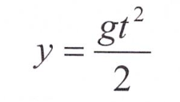
Оба закона записаны в системе координат, начало отсчета которой совещено с краем желоба, ось х направлена вдоль направления начальной скорости, iось у — вниз. Искомую зависимость получают, выразив из (2) время и подставьте полученное выражение в (1):
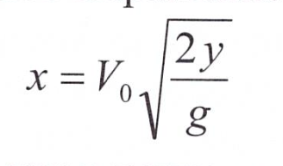

Так как в точке падения X= S, ay=H то
S=V₀√2H/g (4).
Если шарик пускать горизонтально с разных высот при одной и той же начальной скорости, то полученную зависимость можно представить так:
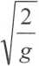
S= с√н (5),
где С = V₀
const. Откуда
= const
(6).
Зависимость, выраженная высотой (6), и подлежит экспериментальной проверке.
S/√H
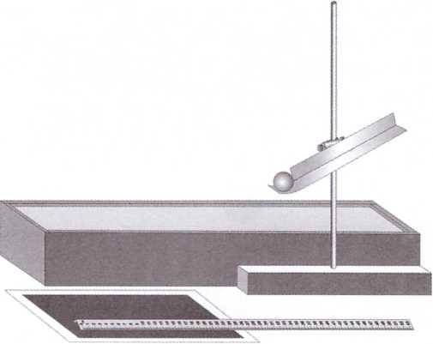
Рис. 19
Настройка установки для проведения опыта (рис. 19) проводите следующую последовательность.
Криволинейный желоб закрепляют в муфте штатива.
Муфту перемещают вниз т.е. стержню штатива до тех пор пока нижний край желоба с отогнуты tконцом не коснется стола. крепление желоба в муфте ослабевают и констатируют его положение так, чтобы его отогнутой части расположились вдоль поверхности стола. В этом положении желоб снова жестко закрепляют в муфте. Затем муфту с желобом перемещают по стержню штатива вверх на высоту 10-12 см.
Постоянство начальной скорости полета шарика обеспечивают, пуская его с иного и того же места желоба. Место пуска шарика помечают на желобе мет-
На то место стола, где ожидается падение шарика, кладут чистый лист белой бумаги, приклеивают его скотчем и накрывают копиркой копировальным - краем вниз. После падения шарика на бумаге останется четкая метка.
Высоту нижнего края желоба Н и дальность полета шарика Sизмеряют, пользуясь шкалой прямого желоба.
Для устранения влияния побочных факторов пуск шарика с одной и той же высоты повторяют 5-7 раз и находят среднее значения расстояния S_{cp}.

Для каждой серии пусков вычисляют высоту и s_{c} .
№ опыта | S, мм | S_{ср,} мм | Н, мм | √Н, мм^{1/2} | S_{ср}/√Н, мм^{1/2}

Серию пусков повторяют еще 2-3 раза, увеличивая каждый раз высоту дугоообразного желоба на 5 см.

Изучение траектории движения тела, брошенного горизонтально
Цель работы: экспериментально доказать утверждение о том, что тело, брошенное с некоторой высоты горизонтально, под действием силы тяжести движется по параболе.
Оборудование: желоб криволинейный; шарик стальной; стержень штатива с муфтой и лапкой; укладочный пенал; груз 100 г (2 шт.); лист белой бумаги; лист копировальной бумаги.
Ученикам поясняют, что в ходе работы им предстоит получить и исследовать траекторию движения шарика скатившегося с желоба, установленного наклонно (рис. 20). Траекторию движения будет удобнее исследовать, если рассматривать ее в системе координат, начало которой совмещено с нижним краем желоба, ось х направлена вдоль направления начальной скорости шарика, а ось у- вертикаль- xвниз. Уравнение траектории получают с учетом того, что вдоль оси х шарик будет перемещаться равномерно с скоростью Vo:
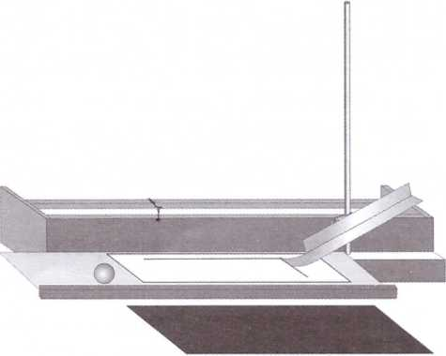
Рис. 20
X = V₀t (1),
а вдоль оси у - равноускоренно без начальной скорости:
У =gt²/2

(2).
Выразив из (1) время и подставив полученное выражение в (2), получают:
Y=gx²/2V₀²
Полученная формула является уравнением параболы, ветви которой направлены вниз.
Из (3) вытекает, что для координат х и у любой точки траектории должно выполняться равенство
y/x²=g/2V₀²

Или, учитывая, что V₀не изменяется
y/x²=const

Это следствие и проверяют в работе.
Криволинейный желоб закрепляют лапкой в муфте штатива так, чтобы его отогнутая часть располагалась горизонтально на высоте 4-5 см от поверхности стола. Для получения траектории шарика к крышке пенала приклеивают скотч; полосу белой бумаги, ширина которой равна ширине крышки. На лист предварительно наносят координатные оси. Крышку удерживают рукой под желобомнаклоном к себе, подложив под заднюю часть 2 груза. Начало системы координат совмещают с нижним краем желоба.
После того как положение нижнего края желоба и осей будет выверено бумагу накрывают листом копирки копировальным слоем вниз. Шарик пускают с наклонной части желоба с высоты 3-4 см от его нижнего края. Скатившись по копирке, шарик оставит на листе бумаги четкий след. На полученной таким способом траектории шарика выделяют 3-4 точки, равно отстоящих друг от другаПосле чего определяют координаты этих точек и заносят их в таблицу.
№ точки | X, мм | Y, мм | X², мм² | y/x², мм⁻¹

Работа 5.4. Изучение третьего закона Ньютона
Цель работы: экспериментально проверить утверждение о том, что силы которыми тела взаимодействуют друг с другом, равны по величине и противоположно направлены.
Оборудование: пружина; желоб прямой; динамометр (2 шт., второй динамометр заимствуется на время измерения из другого комплекта).
В качестве объекта наблюдения в данной работе используют пружину. Ее кладут на стол рядом с внешней шкалой прямого желоба (рис.21).
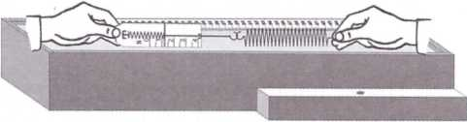
Удерживая один конец пружины рукой, другой ее конец зацепляют крючком динамометра, который удерживают второй рукой. Потянув за динамометр, прикладывают к пружине силу FI, в 1Н.
Конец пружины, находящийся в руке, держат так, чтобы он остался неподвижным. По шкале желоба измеряют и записывают длину Lдеформированной пружины.
Опыт повторяют еще трижды, последовательно увеличивая растягивающее усилие до 2Н; 3Н и АН.
Учеников просят обратить внимание на то, что с увеличением растяжения возрастает и усилие руки, которой удерживают неподвижный конец пружины. Завершив первую серию опытов, переходят ко второй. Теперь используют два динамометра, которые зацепляют за оба конца пружины. Удерживая динамометры руками, растягивают их в разные стороны так, чтобы удлинение пружины достигло того значения, которое оно имело в первой серии при растягивающем усилии в 1Н. Отмечают и записывают показание второго динамометра F₂.Опыт повторяют еще три раза, растягивая пружину до тех же значений ее длины, которые получали, воздействуя на нее в первой серии силами в 2Н\ 3Н и АН.
Данные измерений заносят в таблицу.
№ серии | 1-я серия |  |  |  | 2-я серия
F,Н
L,мм
f₂,н

Некоторым ученикам результат опытов может показаться странным. В первой серии на пружину со стороны динамометра, кажется, действовала лишь одна сила, во второй серии оказывали воздействие две силы со стороны двух динамометров, однако результаты действия одного и двух динамометров оказались одинаковыми. В этом случае следует пояснить, что в первой серии, когда конец пружины удерживали рукой, пружина и рука также взаимодействовали друг с другом. Силу этого взаимодействия и измерили во второй серии опытов. Сила, с которой пружина действовала на руку, оказалась равной силе, с которой рука ее удерживала.

Задания к лабораторной работе
1. Изучить теоретическую часть.
2. Выполнить измерения.

Задания для самостоятельной работы

1. Исследовать движение тела под действием силы тяжести

Список рекомендуемой литературы:
Основная литература
- Никеров В.А. Физика. Современный курс: учебник / В. А. Никеров. – 4-е изд. – М.: ИТК «Дашков и К°», 2019. – 452 с. – Режим доступа: https://znanium.com/catalog/product/1093441.
Дополнительная литература
1.Кузнецов С.И. Физика. Волновая оптика. Квантовая природа излучения. Элементы атомной и ядерной физики: учеб. пособие / С.И. Кузнецов, А.М. Лидер. – М.: Вузовский учебник: ИНФРА-М, 2018. – 212 с. – Режим доступа: https://znanium.com/catalog/product/950965.
2. Демидченко В.И. Физика: учебник / В. И. Демидченко, И.В. Демидченко. – 6-е изд., перераб. и доп. – М.: ИНФРА-М, 2019. – 581 с. + Доп. материалы. – Режим доступа: https://znanium.com/catalog/product/851529.

